各位同学在查看时请点击全屏查看
2018年六盘水中考化学模拟试题
班级：__________ 姓名：__________
注意事项：1.本试题共4页，满分60分，考试用时40分钟。
2.可能用到的相对原子质量：H：1 C：12 O：16 Cl：35.5 Cu：64
题号 | 一 | 二 | 三 | 四 | 总分
得分

一、化学模拟试题选择题(本题包括8小题，每小题3分，共24分。每题只有一个选项符合题意)
1．下列描述前者属于化学变化，后者属于物理变化的是( )
A．汽油挥发 酒精燃烧
B．食物腐烂 水蒸发
C．铁铸成锅 蜡烛燃烧
D．滴水成冰 水加热变成水蒸气
2．下列化学方程式与基本反应类型都正确的是( )
A．CaO＋H₂O===Ca(OH)₂ 化合反应
B．2KClO₃===2KCl＋3O₂↑ 分解反应
C．2CuO＋C=====2Cu＋CO₂ 置换反应
D．2KOH＋Na₂CO₃===K₂CO₃＋2NaOH 复分解反应
3．分类是学习和研究化学的常用方法，下列分类正确的是( )
A．有机物：甲烷、碳酸钡
B．化石燃料：石油、天然气
C．混合物：氮气、空气
D．复合肥料：硝酸钾、氯化铵
4．第47个世界地球日的主题是“节约集约利用资源，倡导绿色简约生活”。下列做法不应该提倡的是( )
A．少开私家车多步行
B．对废旧金属进行回收利用
C．经常使用一次性筷子、塑料袋等
D．开发太阳能、风能等，减少对化石能源的依赖
5．推理是学习化学的一种重要方法，不合理的推理会得出错误的结论。以下推理正确的是( )
A．碱溶液的pH都大于7，pH大于7的溶液不一定是碱溶液
B．溶液是均一、稳定的混合物，均一、稳定的物质一定是溶液
C．原子可以构成物质，物质一定由原子构成
D．有些金属和稀硫酸反应放出气体，与稀硫酸反应放出气体的物质一定是金属
6．用下列装置来验证质量守恒定律(托盘天平未画出)，能达到目的的是( )
INCLUDEPICTURE "../../../../../Administrator/Desktop/RJ九化全贵州-word%20-%20副本/16H9X179-1.TIF" \* MERGEFORMAT 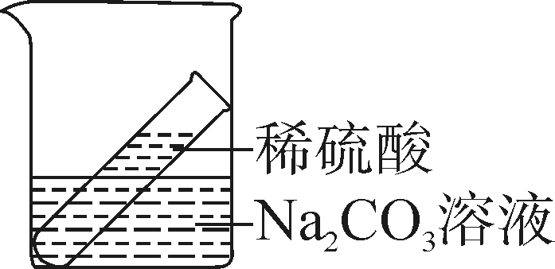 INCLUDEPICTURE "../../../../../Administrator/Desktop/RJ九化全贵州-word%20-%20副本/16H9X179-2.TIF" \* MERGEFORMAT 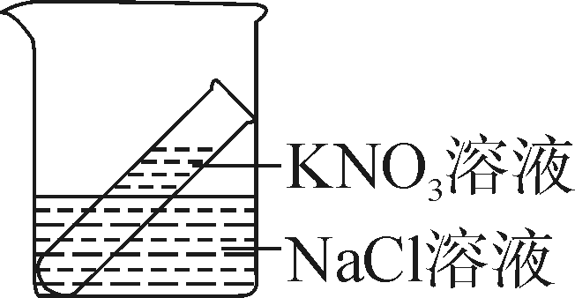 INCLUDEPICTURE "../../../../../Administrator/Desktop/RJ九化全贵州-word%20-%20副本/16H9X179-3.TIF" \* MERGEFORMAT 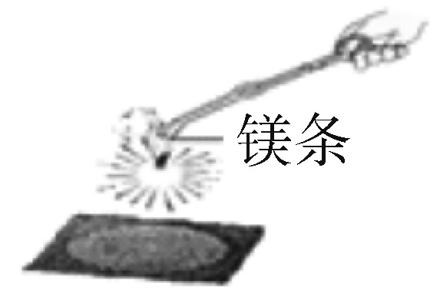 INCLUDEPICTURE "../../../../../Administrator/Desktop/RJ九化全贵州-word%20-%20副本/16H9X179-4.TIF" \* MERGEFORMAT 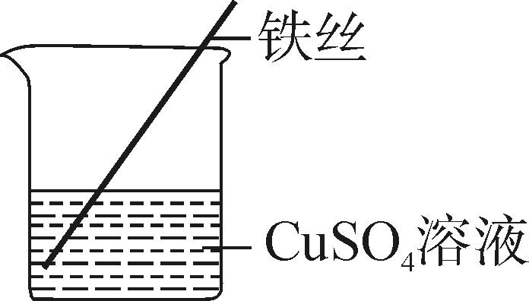
A B C D
7．临近中考，家长为了给学生增加营养，制定了如下食谱：
主食 | 馒头、米饭
副食 | 红烧牛肉、清蒸鱼
饮料 | 酸牛奶、白开水
用你所学的知识，建议家长增加的食物是( )
A．炒鸡蛋
B．蒸猪排骨
C．炖豆腐
D．炒瓜苗
8．下列生活用品所含的主要材料，属于有机合成材料的是( )
A．塑料水杯
B．纯棉毛巾
C．羊毛围巾
D．蚕丝被芯
二、填空题(本题包括4小题，每空1分，共12分)
9．有A、B、C、D、E、F、G七种不同化合物，它们有如图所示的反应关系(图中的“—”表示相连两物质之间可以发生反应，图中的“→”表示一种物质可以转化为另一种物质，反应条件、部分反应物和生成物已略去)。若A能与B、D、F分别反应，C、G、E能顺时针转化，B、F、D又分别能转化生成C、G、E。已知：B和D；C和E；F和G分别为相同类型的物质，A是胃酸的主要成分，F为红色固体。请写出：
INCLUDEPICTURE "../../../../../Administrator/Desktop/RJ九化全贵州-word%20-%20副本/17GZ9HSJ22.TIF" \* MERGEFORMAT 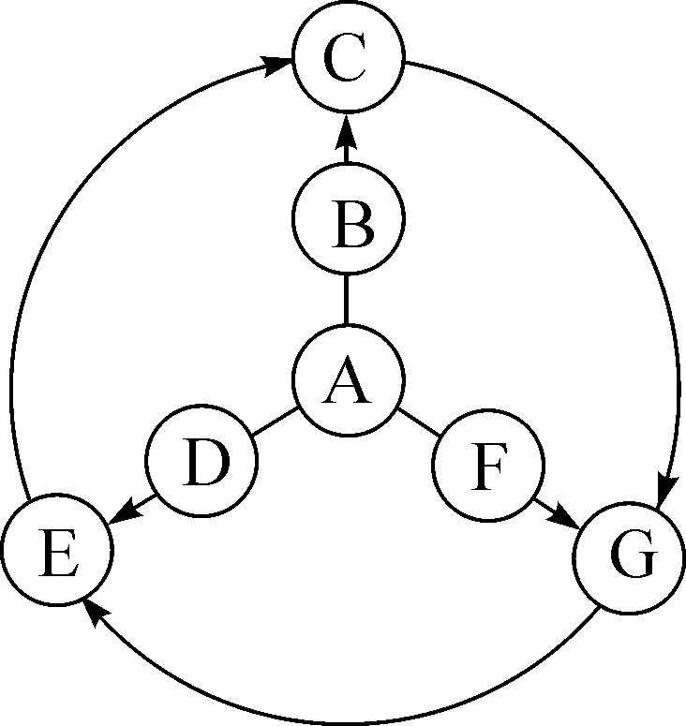
(1)F的化学式为________；
(2)C→G的化学反应方程式：__________________________________________。
10．A是地壳中含量最多的金属元素，B单质能供给呼吸，C是一种无色溶液，在C中加入黑色粉末D能迅速反应生成无色气体B。A元素组成的单质在B中能剧烈燃烧，放出大量的热和耀眼的白光，则：
(1)A元素的名称是____________；
(2)B单质的化学式是____________；
(3)C是____________溶液；
(4)D在反应中起了____________作用。
11．2016年湄公河流域遭遇百年干旱，中国克服困难伸援手开闸放水，使湄公河沿岸的旱情得到极大缓解。请回答下列问题：
(1)湄公河的水属于____________(选填“纯净物”或“混合物”)；水变成水蒸气的过程中，发生变化的是________(填字母序号)。
A．分子种类
B．分子大小
C．分子间间隔
(2)为缓解旱情，各国呼吁民众节约用水，下列不符合节约用水的做法是________(填字母序号)。
A．洗菜水浇花
B．工业上循环用水
C．及时关闭水龙头
D．农业上用大水漫灌
12．如图所示的一组实验可用于研究燃烧条件，已知白磷的着火点为40℃，红磷的着火点为240℃，请回答下列问题：
INCLUDEPICTURE "../../../../../Administrator/Desktop/RJ九化全贵州-word%20-%20副本/17GZ9HSJ23.TIF" \* MERGEFORMAT 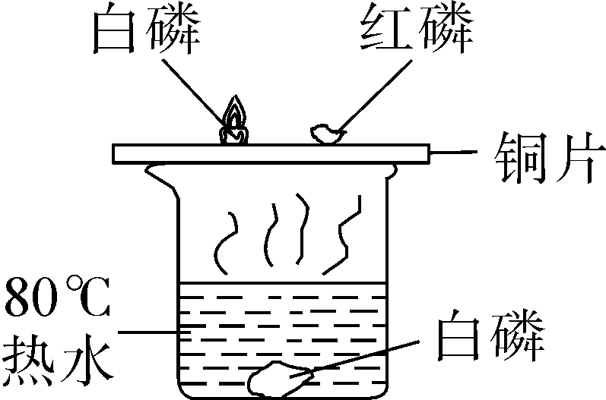
(1)白磷燃烧的化学方程式为__________________________。
(2)可以说明燃烧需要与空气(或氧气)接触的实验现象是____________________________________，可以说明燃烧需要达到可燃物的着火点的实验现象是____________________________________。
三、实验题(本题包括2小题，化学方程式2分，其余每空1分，共16分)
13．某研究性学习小组欲利用下列装置进行相关气体制取的探究，请你分析并填空。
INCLUDEPICTURE "../../../../../Administrator/Desktop/RJ九化全贵州-word%20-%20副本/16H9X199.TIF" \* MERGEFORMAT 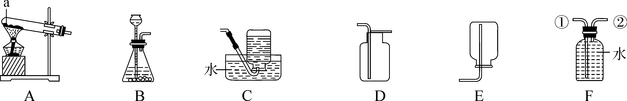
(1)写出图中仪器a的名称：__________。
(2)实验室制取二氧化碳的化学方程式是____________________________________。
应选择的气体发生装置是________(填序号，后同)，气体收集装置是________。
(3)实验室加热氯酸钾和二氧化锰制取氧气的化学方程式是____________________________
_________，该反应为________反应。 若用盛满水的F装置收集氧气，应从导管________(选填“①”或“②”)通入。
14．氧化铜能与多种物质反应，能否与氨气(NH₃)反应呢？在老师的指导下，某同学进行了探究。(注：无水硫酸铜遇水变蓝)
【实验设计】按图设计组装好仪器，检查气密性，装入药品。
INCLUDEPICTURE "../../../../../Administrator/Desktop/RJ九化全贵州-word%20-%20副本/17GZ9HSJ24.TIF" \* MERGEFORMAT 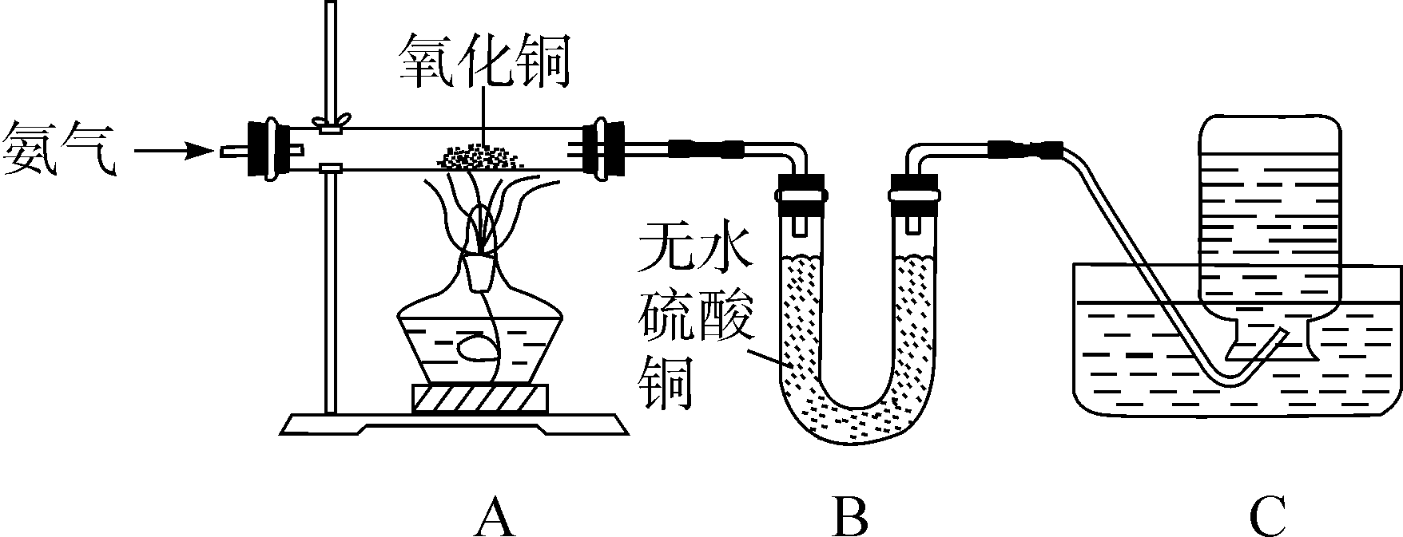
【进行实验】
(1)A中氧化铜全部转化成光亮的红色固体。
(2)B中U形管内物质变蓝。
(3)C中集气瓶内收集到一种无色气态单质，该气体用排水法收集的理由是____________________________________________。
(4)从C中水槽里取适量液体于试管内，向试管里滴入无色酚酞溶液，溶液呈________色，原因是______________________________________________。
【实验结论】氧化铜和氨气发生反应，化学方程式是____________________________________。
【继续探究】(1)测得有关数据如下表：
质量 | 实验前 | 实验后
氧化铜粉末＋玻璃管 | 65.6g | 59.2g
在此反应中，参加反应的氧化铜的质量为________g。
(2)A中玻璃管内的反应证明，氨气的化学性质与____________(填物质化学式)有相似之处。
四、计算题(本题包括2小题，其中15题5分，16题3分，共8分。请将解题过程写上，只写答案不给分)
15．实验室用50g溶质质量分数为7.3%的稀盐酸与足量的石灰石反应制取二氧化碳，理论上可制得二氧化碳的质量是多少？
16．t℃时，两个装有100克水的烧杯中，分别加入不带结晶水的甲、乙物质各80克，充分搅拌。根据如图溶解度曲线求解：
INCLUDEPICTURE "../../../../../Administrator/Desktop/RJ九化全贵州-word%20-%20副本/17GZ9HSJ25.TIF" \* MERGEFORMAT 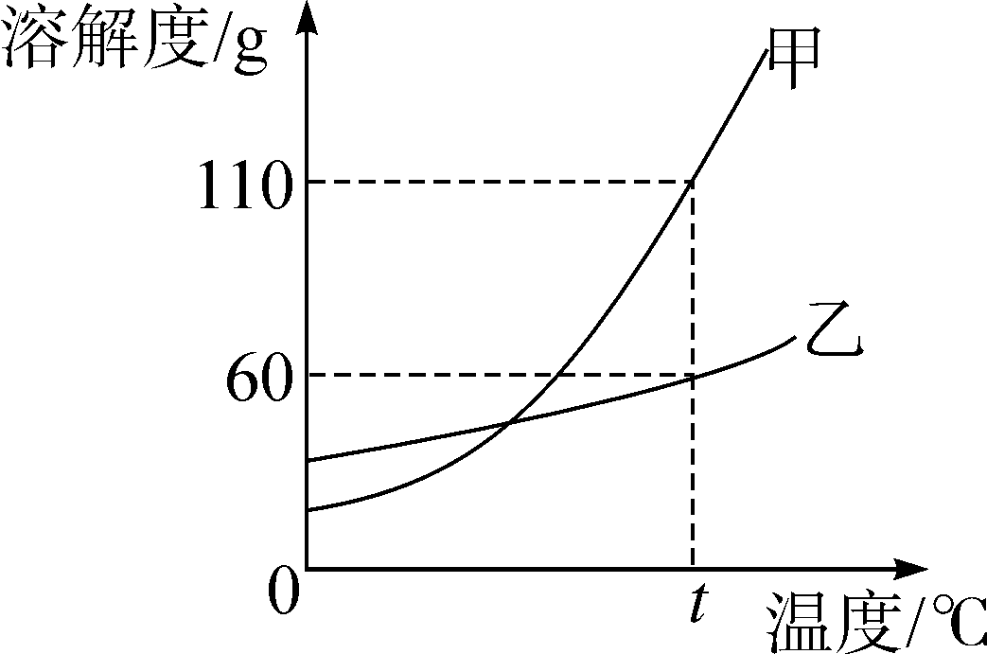
(1)t℃时，________(选填“甲”或“乙”)溶液是饱和溶液；
(2)t℃时，甲溶液的溶质质量分数(精确到0.1%)。

2018年六盘水中考化学模拟试题参考答案
1．B 2.A 3.B 4.C 5.A 6.D 7.D 8.A
9．(1)Fe₂O₃ (2)CaCO₃＋2HCl===CaCl₂＋H₂O＋CO₂↑
10．(1)铝 (2)O₂ (3)过氧化氢(或H₂O₂) (4)催化
11．(1)混合物 C (2)D
12．(1)4P＋5O₂=====2P₂O₅
(2)铜片上的白磷燃烧，水中的白磷不燃烧 铜片上的白磷燃烧，铜片上的红磷不燃烧
13．(1)试管
(2)CaCO₃＋2HCl===CaCl₂＋H₂O＋CO₂↑ B D
(3)2KClO₃=====2KCl＋3O₂↑ 分解 ②
14．【进行实验】(3)该气体不易溶于水且不和水反应
(4)红 多余的氨气溶于水，显碱性，能够使酚酞溶液变成红色
【实验结论】2NH₃＋3CuO=====3Cu＋N₂＋3H₂O
【继续探究】(1)32.0 (2)CO(或H₂、或C)
15．解：设理论上生成二氧化碳的质量为x。
CaCO₃＋2HCl===CaCl₂＋CO₂↑＋H₂O
73 44
50g×7.3% x
＝
x＝2.2g
答：理论上可制得二氧化碳的质量为2.2g。
16．(1)乙
(2)解：t℃时，甲溶液为不饱和溶液，溶质质量分数为
×100%＝44.4%。
答：甲溶液的溶质质量分数为44.4%。

